RAD - REQUIREMENT aNALYSIS DOCUMENT



|  |  |
| --- | --- |
| Riferimento |  |
| Versione | 1.3 |
| Data | 03/02/2020 |
| Destinatario | Filomena Ferrucci |
| Presentato da | Fabio D’Anello Ciro Malafronte Vincenzo Malafronte |
| Approvato da | Cesaro Manholo D’Anello Fabio Iannelli Pierpaolo Malafronte Ciro Malafronte Vincenzo |

# Revision History

|  |  |  |  |
| --- | --- | --- | --- |
| **Data** | **Versione** | **Descrizione** | **Autori** |
| 25/10/2020 | 0.1 | Inserimento capitoli 1 e 2 | TUTTI |
| 29/10/2020 | 0.2 | Inserimento capitolo 3 | TUTTI |
| 02/11/2020 | 0.3 | Modifica capitolo 3 | TUTTI |
| 06/11/2020 | 0.4 | Inseriti Class Diagram e Tabella degli oggetti | TUTTI |
| 09/11/2020 | 0.5 | Aggiunti Object diagram, Sequence diagram, Statechart diagram e modificato paragrafo 3.4 del capitol 3 | TUTTI |
| 13/11/2020 | 1.0 | Aggiunto Navigational Path | TUTTI |
| 3/12/2020 | 1.1 | Regolati alcuni stili e font | TUTTI |
| 11/12/2020 | 1.2 | Modificati contenuti capitoli 1 e 2 | TUTTI |
| 03/02/2021 | 1.3 | Aggiornamento Use case e sequence diagram | TUTTI |

Sommario

Revision History 2

1. Introduzione 4

1.1. Proposta di sistema 4

1.2. Scopo di sistema 4

1.3. Riferimenti 4

2. Sistema corrente 4

2.1. Activity Diagram 4

2.1.2. Richiesta preventivo 5

3. Proposta di sistema 6

3.1. Panoramica 6

3.2. Requisiti funzionali 6

3.3. Requisiti non funzionali 7

3.3.1. Usabilità 7

3.3.2. Affidabilità 7

3.3.3. Prestazioni 7

3.3.4. Supportabilità 7

3.3.5. Implementazione 8

3.4. Modelli di sistema 8

3.4.1. Scenari 8

3.4.2. Modello dei casi d’uso 12

3.4.2.1. Use case 12

3.4.2.2. Use case diagram 17

3.4.3. Modello ad oggetti 20

3.4.3.1. Tabella riassuntiva di tutti gli oggetti 20

3.4.3.2. Class diagram: 21

3.4.3.3. Object Diagram 21

3.4.4 Modelli dinamici 22

3.4.4.1 Sequence diagram 22

3.4.4.2 State-chart diagram 25

3.4.5 Navigational paths e mock-ups 26

# Introduzione

# ***Proposta di sistema***

Si vuole realizzare un software, denominato BuyCar, per la gestione di un sito di e-commerce destinato alla vendita di ricambi per automobili e alla richiesta di preventivi per esse. Le automobili sono caratterizzate da un codice, dalla marca, dal modello, dall’anno, dalla cilindrata e dalla descrizione dei dettagli. Un utente, che si collega al sito di e-commerce mediante questo software, diventa un potenziale cliente. Il software che si vuole realizzare, dovrà consentire ai gestori di: autenticarsi, aggiungere o rimuovere dipendenti; permetterà agli operatori del magazzino di evadere ordini, gestire i prodotti e le automobili. Il software dovrà consentire agli utenti di effettuare acquisti. Ogni utente avrà la possibilità di tener traccia dei propri acquisti effettuati. Un ricambio acquistato è caratterizzato da un codice di acquisto che lo identifica univocamente, dalla descrizione e dal prezzo.

# ***Scopo di sistema***

Le funzionalità del sito che si vuole realizzare sono, principalmente, le seguenti:   
­ Possibilità di richiedere un preventivo per un’automobile  
­ Visualizzazione i dettagli delle automobili  
­ Visualizzazione e gestione dei pezzi di ricambio  
­ Visualizzazione e gestione degli ordini dei clienti  
­ Gestione dei dipendenti  
­ Acquistare pezzi di ricambio

# ***Riferimenti***

Riferimenti ad altri siti di e-commerce esistenti: <http://www.cesarmeccanica.com>   
Vendita di Automobili; Il sito si occupa della vendita di auto. Il sito permette di visionare le auto interessate ai clienti, e permette a questi di ricevere un preventivo.

# Sistema corrente

Il sistema che si vuole realizzare è ancora in fase di Analysis. Il sistema non sostituisce nessun altro sistema esistente. Inoltre, essendo ancora in fase di Analysis non è stata sviluppata nessuna funzionalità di sistema.

# ***Activity Diagram***

Abbiamo ritenuto necessario realizzare gli activity diagrams relative alle operazioni svolte per la gestione delle richieste di preventivo e per la gestione delle richieste di pezzi di ricambio.

* + 1. ***Richiesta pezzo di ricambio***

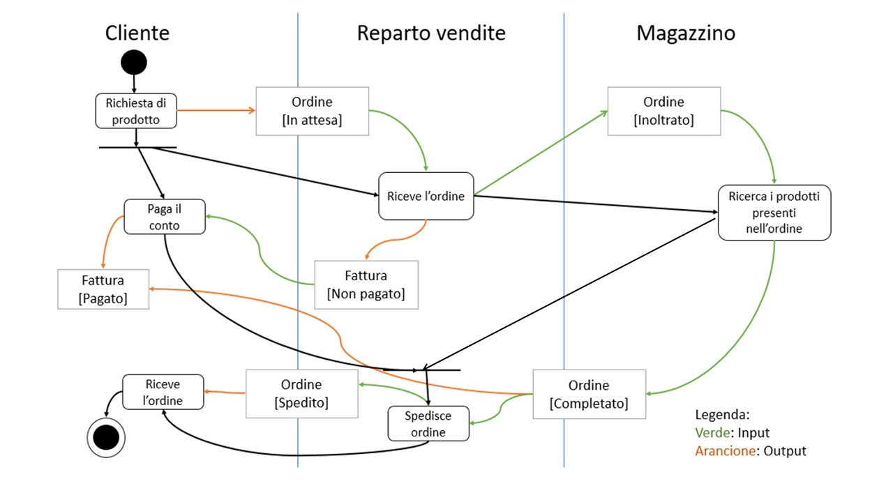

## ***Richiesta preventivo***

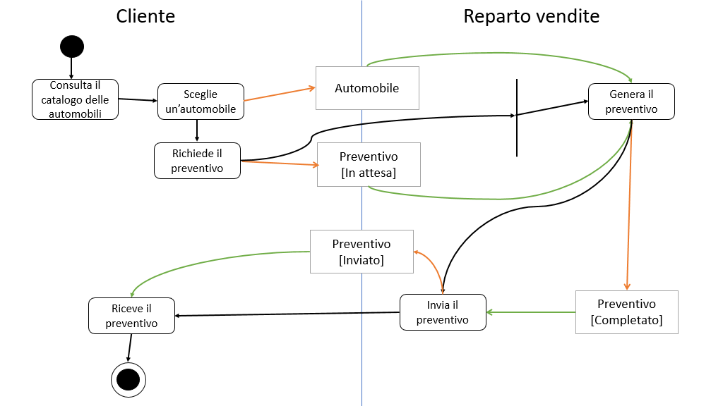

# Proposta di sistema

# ***Panoramica***

Requirement Analysis Document (RAD) dedicato a:

-Requisiti Funzionali

-Requisiti Non Funzionali

-Scenari

-Use Case Model

-Sequence Diagrams

-State-Chart Diagrams

# ***Requisiti funzionali***

*Lato utente registrato:*  
RF1- L’utente registrato deve poter acquistare un pezzo di ricambio. Priorità alta.

RF2- L’utente registrato deve poter visualizzare i dettagli di un prodotto. Priorità media.

RF_US2- Come utente registrato voglio visualizzare i dettagli di un prodotto per valutarne l’acquisto. (Vincenzo Malafronte)

RF3- L’utente registrato deve poter aggiungere pezzi di ricambio nel carrello. Priorità alta.

RF_US3- Come utente registrato voglio aggiungere pezzi di ricambio al carrello per poterne acquistare anche più di uno per volta. (Manholo Cesaro)

RF4- L’utente registrato deve poter richiedere un preventivo. Priorità alta.

RF_US4- Come utente registrato voglio richiedere un preventivo per avere un’idea sulla spesa da affrontare. (Fabio D’Anello)

RF5- L’utente registrato deve poter consultare il catalogo. Priorità alta.

RF6- L’utente registrato deve poter visualizzare il carrello. Priorità alta.

RF7- L’utente registrato deve potersi loggare. Priorità alta.

RF8- L’utente registrato deve poter effettuare il logout. Priorità alta.  
RF9- L’utente registrato deve poter visualizzare e modificare i propri dati. Priorità media.  
RF10- L’utente registrato deve poter recuperare la password. Priorità bassa.

RF11- L’utente registrato deve poter aggiungere un metodo di pagamento. Priorità bassa.

*Lato utente non registrato:*

RF12- L’utente non registrato deve poter visualizzare i dettagli di un prodotto. Priorità media.

RF_US12- Come utente voglio visualizzare i dettagli di un prodotto anche senza registrarmi per poter confrontare i prezzi con altri siti web. (Ciro Malafronte)

RF13- L’utente non registrato deve poter consultare il catalogo. Priorità alta.

RF14- L’utente non registrato deve potersi registrare. Priorità alta.

*Lato operatore magazzino:*RF15- L’operatore magazzino deve poter modificare le informazioni dei pezzi di ricambio. Priorità alta

RF_US15 Come operatore magazzino voglio modificare i dettagli di un pezzo di ricambio per avere sempre il catalogo aggiornato. (Pierpaolo Iannelli)

RF16- L’operatore magazzino deve poter inserire nuovi pezzi di ricambio. Priorità alta

RF17- L’operatore magazzino deve poter cancellare i pezzi di ricambio. Priorità alta  
RF18- L’operatore magazzino deve poter inserire nuove automobili. Priorità alta  
RF19- L’operatore magazzino deve poter rimuovere automobili. Priorità alta

RF20- L’operatore magazzino deve potersi loggare. Priorità alta

RF21- L’operatore magazzino deve poter effettuare il logout. Priorità alta

*Lato amministratore:*

RF22- L’amministratore deve poter modificare lo stipendio dei dipendenti. Priorità alta.

RF_US22- Come amministratore voglio aggiornare lo stipendio dei dipendenti anche sul sito web per avere sempre una panoramica aggiornata. (Manholo Cesaro)

RF23- L’amministratore deve poter inserire un dipendente. Priorità alta

RF24- L’amministratore deve poter cancellare un dipendente. Priorità alta

RF25- L’amministratore deve potersi loggare. Priorità alta

RF26- L’amministratore deve poter effettuare il logout. Priorità alta

# ***Requisiti non funzionali***

## ***Usabilità***

La home page del sito presenterà un menù sul top della pagina dove verranno indicati in maniera molto visibile le varie sezioni che il sito offre, dando la possibilità al cliente di avere una visione completa e generale del sito. La schermata principale del sito BuyCar è formata da 5 parti:  
- Home  
- Auto  
- Ricambi   
- Contatti  
- Login/Area utente

## ***Affidabilità***

Il software dovrà essere attivo 24 ore su 24. Inoltre, deve garantire la sicurezza su tutte le operazioni effettuate sia dai gestori che dai clienti. Nel caso in cui si verifichino dei comportamenti anomali, da parte del gestore o del cliente, verranno notificati tramite appositi avvisi.

## ***Prestazioni***

Il software dovrà rispondere velocemente. Il numero di utenti che potranno collegarsi e acquistare prodotti contemporaneamente sarà dato dalla disponibilità del Web Server utilizzato. La latenza massima di attesa, per una risposta, non dovrà superare i 10 secondi.

## ***Supportabilità***

Il software consisterà in un sistema client-server, in cui il server sarà disponibile su ogni tipo di piattaforma e il client potrà collegarsi a tale server mediante un qualsiasi browser. Il software dovrà essere suddiviso in vari moduli per permettere una più facile modifica e aggiornabilità in futuro.

## ***Implementazione***

I dati saranno caricati tramite appositi form, in cui l’operatore magazzino andrà a specificare il prodotto caricato, mediante nome e codice ed inoltre andrà a specificare la quantità di questo prodotto a disposizione in magazzino.

# ***Modelli di sistema***

### ***Scenari***

|  |  |  |
| --- | --- | --- |
| **NOME SCENARIO** | SC1_Acquisto_di_un_pezzo_di_ricambio | |
| **ATTORI** | Pierpaolo: cliente | |
| **DESCRIZIONE** | Pierpaolo vuole acquistare un pezzo di ricambio per la sua automobile. Pierpaolo utilizza il sistema per l’acquisto. | |
| **VANTAGGIO** | Il vantaggio fornito da questo scenario è legato alla capacità di acquistare un prodotto con pochi passaggi. | |
| **FLUSSO DI EVENTI** | UTENTE | SISTEMA |
| Pierpaolo si connette al sistema per acquistare un prodotto per il suo veicolo. |  |
|  | Il sistema presenta al cliente un insieme di comandi tra cui c’è anche quello per autenticarsi. |
| Pierpaolo si autentica al sistema attraverso l’apposito comando. |  |
|  | Il sistema presenta ora una nuova lista di comandi al cliente tra cui c’è anche quello per visualizzare il catalogo dei ricambi disponibili per l’acquisto. |
| Pierpaolo chiede di visualizzare il catalogo dei ricambi. |  |
|  | Il sistema presenta al cliente la lista dei ricambi disponibili. |
| Pierpaolo controlla la lista ed inserisce nel carrello i ricambi di cui necessita e conferma l’ordine effettuando il pagamento. |  |
|  | Il sistema comunica al cliente che il pagamento è andato a buon fine e che il suo ordine verrà spedito entro una certa data. |

|  |  |  |
| --- | --- | --- |
| **NOME SCENARIO** | SC4_Richiesta_preventivo | |
| **ATTORI** | Fabio: cliente | |
| **DESCRIZIONE** | Per poter richiedere un preventivo, Fabio deve innanzitutto loggarsi, poi accedere al catalogo delle auto e selezionare quella che più gli interessa. All’interno del form relativo all’automobile clicca sul pulsante “Richiedi preventivo”. | |
| **VANTAGGIO** | Il vantaggio fornito da questo scenario è legato alla semplicità con la quale il cliente può interagire con l’azienda anche per la richiesta di un preventivo. | |
| **FLUSSO DI EVENTI** | CLIENTE | SISTEMA |
| Fabio si reca nella home page della pagina e si logga. |  |
|  | Il Sistema verifica la validità dei dati ed autorizza l’accesso alla pagina dedicata. |
| Fabio clicca sulla voce “Catalogo” del menù. |  |
|  | Il Sistema mostra il catalogo. |
| Fabio cerca l’auto che gli interessa e richiede il preventivo tramite l’apposito pulsante situato all’interno del form relativo all’automobile. |  |
|  | Il sistema mostra un messaggio di richiesta effettuata. |

|  |  |  |
| --- | --- | --- |
| **NOME SCENARIO** | SC14_Registrazione_nuovo_utente | |
| **ATTORI** | Ciro: utente | |
| **DESCRIZIONE** | Un utente dovrà compilare un form, presente nell’apposita pagina, per effettuare la registrazione al sito e poter usufruire di tutte le funzionalità del sito. | |
| **VANTAGGIO** | Il vantaggio fornito da questo scenario è legato alla possibilità da parte dell’utente di poter acquistare prodotti e richiedere preventivi. Senza registrazione ciò non è possibile. | |
| **FLUSSO DI EVENTI** | UTENTE | SISTEMA |
| Ciro accede al sito e clicca sul pulsante “Registrati” |  |
|  | Il Sistema mostra il form di registrazione a Ciro. |
| Ciro compila tutti i campi richiesti per la registrazione e clicca su avanti. |  |
|  | Il sistema verifica i dati e crea il profilo. |

|  |  |  |
| --- | --- | --- |
| **NOME SCENARIO** | SC15_Modifica_informazioni_pezzi_di_ricambio | |
| **ATTORI** | Manholo: Operatore magazzino | |
| **DESCRIZIONE** | Ad ogni ordine effettuato dal sito, nel database viene aggiornata automaticamente, la quantità dei prodotti in giacenza. Il dipendente responsabile del magazzino che utilizzerà il software dovrà autenticarsi, per poter accedere alle funzionalità riguardanti la gestione degli ordini e del magazzino. Successivamente, potrà modificare le informazioni riguardanti i pezzi di ricambio presenti nel magazzino. | |
| **VANTAGGIO** | Il vantaggio fornito da questo scenario è legato alla gestione del flusso dell’operatore, e al controllo dei prodotti. L’operatore dovrà, infatti, modificare le informazioni attraverso la pagina dedicata e visibile solo a lui. | |
| **FLUSSO DI EVENTI** | OPERATORE MAGAZZINO | SISTEMA |
| L’operatore si reca nella home page della pagina e si logga. |  |
|  | Il Sistema verifica la validità dei dati ed autorizza l’accesso alla pagina dedicata. |
| L’operatore accede alla pagina per la modifica delle informazioni attraverso l’apposito pulsante. |  |
|  | Il Sistema mostra la pagina con tutti i pezzi di ricambio. |
| L’operatore seleziona il pezzo di ricambio da modificare e ne modifica le informazioni. |  |
|  | Il sistema verifica i dati e rende effettiva la modifica. |

|  |  |  |
| --- | --- | --- |
| **NOME SCENARIO** | SC23_Inserimento_di_un_dipendente | |
| **ATTORI** | Vincenzo: Amministratore | |
| **DESCRIZIONE** | In seguito all’assunzione di un nuovo dipendente, l’amministratore potrà, mediante l’apposita sezione, inserire i dati del nuovo dipendente all’interno del database. | |
| **VANTAGGIO** | Il vantaggio fornito da questo scenario è legato alla gestione dei dipendenti, che diventa più agevole tramite un’interfaccia dedicata. | |
| **FLUSSO DI EVENTI** | AMMINISTRATORE | SISTEMA |
| Vincenzo si reca nella pagina dedicata all’amministratore e richiede, attraverso l’apposito pulsante, il form per inserire i dati del nuovo dipendente. |  |
|  | Il Sistema verifica la richiesta e presenta a Vincenzo il form richiesto |
| Vincenzo compila il form e conferma l’aggiunta attraverso l’apposito pulsante di conferma |  |
|  | Il Sistema riceve il form compilato e rende effettive le modifiche al database |

### ***Modello dei casi d’uso***

### ***Use case***

|  |  |  |  |  |  |
| --- | --- | --- | --- | --- | --- |
| **Identificativo**  **UC_1** | | **Acquisto pezzi di ricambio** | **Data** | | 30/10/2020 |
| **Vers.** | 0.01 | |
| **Autore** | Malafronte Ciro | |
| **Descrizione** | | Lo use case fornisce la funzionalità per acquistare dei pezzi di ricambio | | | |
| **Attore Principale** | | **Utente Registrato**: Vuole acquistare dei pezzi di ricambio | | | |
| **Attori secondari** | | NA | | | |
| **Entry Condition** | | L’utente, dopo essersi loggato, si reca sulla pagina del catalogo per acquistare pezzi di ricambio | | | |
| **Exit condition**  **On success** | | Il sistema riesce a processare la richiesta | | | |
| **Exit condition**  **On failure** | | Il sistema riesce a processare la richiesta e genera un messaggio d’errore. | | | |
| **Rilevanza/User Priority** | | Alta | | | |
| **Frequenza stimata** | | 15/giorno | | | |
| **Extension point** | | NA | | | |
| **Generalization of** | | NA | | | |
| **Flusso di Eventi Principale/Main Scenario** | | | | | |
| **1.** | **Utente:** | L’utente registrato si reca sulla pagina del catalogo per l’acquisto di un pezzo di ricambio | | | |
| **2.** | **Sistema:** | Il sistema presenta al cliente la pagina richiesta | | | |
| **3.** | **Utente:** | L’utente registrato aggiunge al carrello i prodotti che intende acquistare | | | |
| **4.** | **Sistema:** | Il sistema mostra un messaggio per confermare l’avvenuta aggiunta al carrello | | | |
| **5.** | **Utente:** | L’utente registrato richiede la pagina per poter visualizzare i prodotti aggiunti al carrello | | | |
| **6.** | **Sistema:** | Il sistema presenta al cliente la pagina richiesta. | | | |
| **7.** | **Utente:** | L’utente registrato controlla i prodotti inseriti e conferma l’acquisto | | | |
| **8.** | **Sistema:** | Il sistema comunica al cliente che l’ordine è avvenuto con successo | | | |
|  | | | | | |
| **I Scenario/Flusso di eventi Alternativo: L’acquisto non va a buon fine** | | | | | |
| **8.1** | **Sistema:** | Il sistema comunica all’utente registrato che l’ordine non è stato processato correttamente | | | |
|  | | | | | |
| **Note** | | | | | |
|  | |  | | | |

|  |  |  |  |  |  |  |
| --- | --- | --- | --- | --- | --- | --- |
| **Identificativo**  **UC_2** | | | **Richiesta preventivo auto** | **Data** | | 06/11/20 |
| **Vers.** | 0.06 | |
| **Autore** | Cesaro Manholo | |
| **Descrizione** | | | Lo use case fornisce la funzionalità per richiedere il preventivo di un’automobile | | | |
| **Attore Principale** | | | **Utente:** Richiede il preventivo. | | | |
| **Attori secondari** | | | NA | | | |
| **Entry Condition** | | | L’utente, dopo essersi loggato, si reca sulla pagina del catalogo delle auto per richiedere il preventivo di un’automobile | | | |
| **Exit condition**  **On success** | | | La richiesta del preventivo viene inviata con successo e viene presentato all’utente registrato il prezzo dell’automobile richiesta | | | |
| **Exit condition**  **On failure** | | | Il sistema non riesce ad elaborare la richiesta e presenta all’utente registrato un messaggio d’errore | | | |
| **Rilevanza/User Priority** | | | Alta | | | |
| **Frequenza stimata** | | | 10/Mese | | | |
| **Extension point** | | | NA | | | |
| **Generalization of** | | | NA | | | |
|  | | | | | | |
| **Flusso di Eventi Principale/Main Scenario** | | | | | | |
| **1.** | **Utente:** | | L’utente registrato si reca sulla pagina del catalogo delle auto. | | | |
| **2.** | **Sistema:** | | Il sistema mostra il catalogo delle auto disponibili. | | | |
| **3.** | **Utente:** | | L’utente registrato richiede il preventivo di una delle auto del catalogo | | | |
| **4.** | **Sistema:** | | Il sistema elabora la richiesta e comunica all’utente registrato il prezzo dell’automobile richiesta. | | | |
|  | | | | | | |
| **I Scenario/Flusso di eventi Alternativo: Il sistema non riesce ad elaborare la richiesta dell’utente registrato** | | | | | | |
| **4.1** | **Sistema:** | | Il sistema comunica all’utente registrato che la richiesta non è stata processata correttamente | | | |
|  | | | | | | |
| **Note** | | | | | | |
|  | |  | | | | |

|  |  |  |  |  |  |  |
| --- | --- | --- | --- | --- | --- | --- |
| **Identificativo**  **UC_3** | | | **Registrazione nuovo utente** | **Data** | | 06/11/20 |
| **Vers.** | 0.03 | |
| **Autore** | Fabio D’Anello | |
| **Descrizione** | | | Lo use case fornisce la funzionalità per registrare un nuovo utente nel sistema | | | |
| **Attore Principale** | | | **Utente non registrato**: Si registra al sistema | | | |
| **Attori secondari** | | | NA | | | |
| **Entry Condition** | | | Un utente non registrato si reca sulla pagina apposita per effettuare la registrazione | | | |
| **Exit condition**  **On success** | | | I dati inseriti sono corretti e la registrazione è completata. | | | |
| **Exit condition**  **On failure** | | | La richiesta di registrazione non può essere soddisfatta a causa di un errore nell’inserimento dei dati. | | | |
| **Rilevanza/User Priority** | | | Alta | | | |
| **Frequenza stimata** | | | 3/Giorno | | | |
| **Extension point** | | | NA | | | |
| **Generalization of** | | | NA | | | |
| **Flusso di Eventi Principale/Main Scenario** | | | | | | |
| **1.** | **Utente**: | | L’utente non registrato si reca alla pagina di registrazione al sito. | | | |
| **2.** | **Sistema:** | | Il sistema mostra la pagina relativa alla registrazione | | | |
| **3.** | **Utente**: | | L’utente non registrato inserisce i propri dati negli appositi campi e conferma la registrazione | | | |
| **4.** | **Sistema:** | | Il sistema elabora i dati e presenta all’utente la sua home page | | | |
| **I Scenario/Flusso di eventi Alternativo: Dati inseriti non corretti** | | | | | | |
| **4.1** | **Sistema:** | | Visualizza messaggio di errore. | | | |
| **I Scenario/Flusso di eventi ERRORE: Il sistema non riesce a registrare l’utente.** | | | | | | |
| **4.2** | **Sistema:** | | Visualizza messaggio di errore che segnala che non è stato possibile effettuare la registrazione. | | | |
|  | | | | | | |
| **Note** | | | | | | |
|  | |  | | | | |

|  |  |  |  |  |  |  |
| --- | --- | --- | --- | --- | --- | --- |
| **Identificativo**  **UC_4** | | | **Modifica informazioni pezzi di ricambio** | **Data** | | 06/11/20 |
| **Vers.** | 0.06 | |
| **Autore** | D’Anello Fabio | |
| **Descrizione** | | | Lo use case fornisce la funzionalità per modificare informazioni sui pezzi di ricambio. | | | |
| **Attore Principale** | | | **Operatore magazzino:** modifica le informazioni sui pezzi di ricambio. | | | |
| **Attori secondari** | | | NA | | | |
| **Entry Condition** | | | L’operatore del magazzino deve aver effettuato l’accesso al sistema come dipendente e visualizza la pagina contenente la lista dei pezzi di ricambio disponibili | | | |
| **Exit condition**  **On success** | | | Le informazioni del pezzo di ricambio vengono modificate correttamente. | | | |
| **Exit condition**  **On failure** | | | Le informazioni del pezzo di ricambio non vengono modificate correttamente. | | | |
| **Rilevanza/User Priority** | | | Alta | | | |
| **Frequenza stimata** | | | 2/Mese | | | |
| **Extension point** | | | NA | | | |
| **Generalization of** | | | NA | | | |
| **Flusso di Eventi Principale/Main Scenario** | | | | | | |
| **1.** | **Operatore magazzino:** | L’operatore del magazzino richiede la pagina contenente la lista dei pezzi di ricambio disponibili | | | | |
| **2.** | **Sistema:** | Il sistema presenta all’operatore del magazzino la pagina richiesta | | | | |
| **3.** | **Operatore magazzino:** | L’operatore del magazzino seleziona il pezzo di ricambio e ne modifica le informazioni | | | | |
| **4.** | **Sistema:** | Il sistema mostra la lista dei pezzi di ricambio con le informazioni aggiornate | | | | |
| **I Scenario/Flusso di eventi Alternativo: Errore nell’inserimento dei dati.** | | | | | | |
| **4.1** | **Sistema:** | | Il sistema notifica l’errore. | | | |
|  | | | | | | |
| **Note** | | | | | | |
|  | |  | | | | |
|  | | | | | | |

|  |  |  |  |  |  |
| --- | --- | --- | --- | --- | --- |
| **Identificativo**  **UC_5** | | **Inserimento dipendente** | **Data** | | 06/11/20 |
| **Vers.** | 0.03 | |
| **Autore** | D’Anello Fabio | |
| **Descrizione** | | Lo use case fornisce la funzionalità per aggiungere un novo dipendente nel sistema | | | |
| **Attore Principale** | | **Amministratore:** inserisce un nuovo dipendente. | | | |
| **Attori secondari** | | NA | | | |
| **Entry Condition** | | L’amministratore dopo aver effettuato l’accesso come amministratore si reca nella pagina per poter aggiungere un nuovo dipendente | | | |
| **Exit condition**  **On success** | | Il nuovo dipendente è stato aggiunto all’interno del sistema. | | | |
| **Exit condition**  **On failure** | | Il sistema notifica che c’è stato un errore nell’inserimento del nuovo dipendente | | | |
| **Rilevanza/User Priority** | | Alta | | | |
| **Frequenza stimata** | | 6/Anno | | | |
| **Extension point** | | NA | | | |
| **Generalization of** | | NA | | | |
| **Flusso di Eventi Principale/Main Scenario** | | | | | |
| **1.** | **Amministratore:** | L’amministratore richiede la pagina per poter aggiungere un nuovo dipendente | | | |
| **2.** | **Sistema:** | Il sistema presenta all’amministratore la pagina richiesta | | | |
| **3.** | **Amministratore:** | L’amministratore inserisce i dati del nuovo dipendente e conferma la registrazione | | | |
| **4.** | **Sistema:** | Il sistema aggiunge il nuovo dipendente all’interno del sistema | | | |
| **I Scenario/Flusso di eventi Alternativo: Inserimento dipendente già in lista.** | | | | | |
| **4.1** | **Sistema:** | Il sistema informa l’amministratore che il dipendente è già all’interno del sistema | | | |
| **II Scenario/Flusso di eventi ERRORE: I dati inseriti non sono corretti.** | | | | | |
| **4.2** | **Sistema:** | Il sistema notifica all’amministratore che i dati inseriti non sono corretti | | | |
|  | | | | | |
| **Note** | | | | | |
|  | |  | | | |
|  | | | | | |

### ***Use case diagram***

*UCD_1**: Package_Diagram**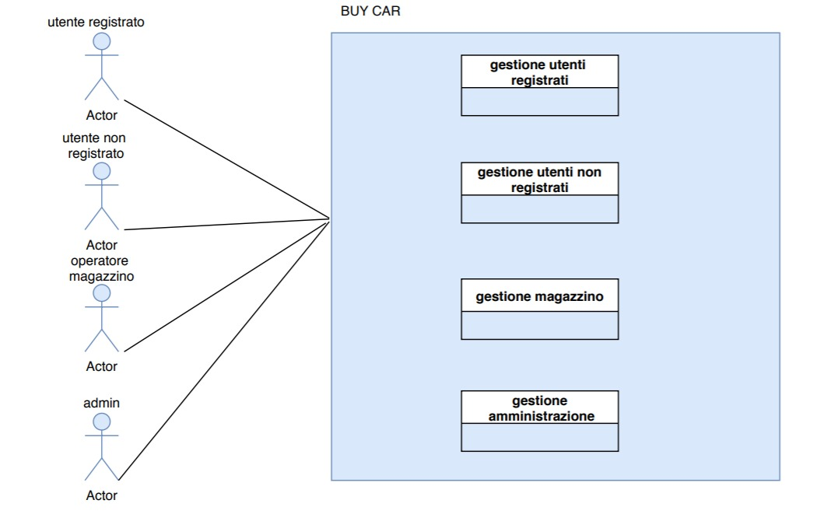UCD_2: Gestione_Utente_Registrato**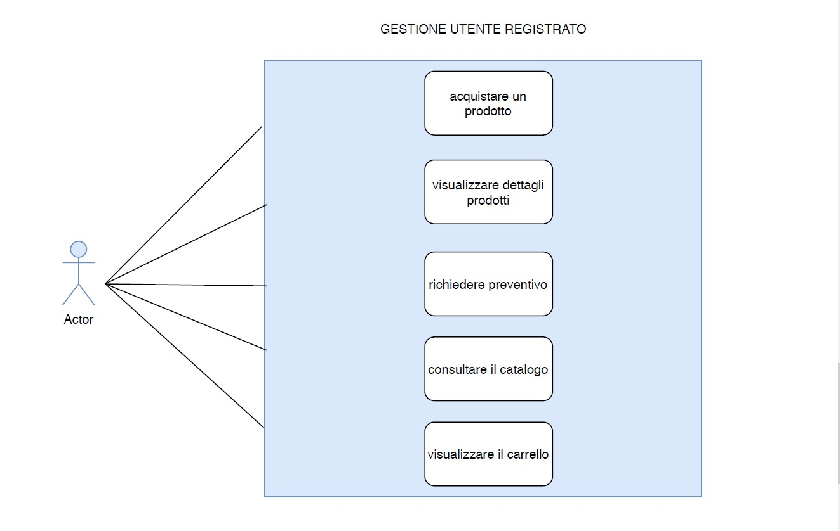*

*UCD_3: Gestione_Utente_Non_Registrato**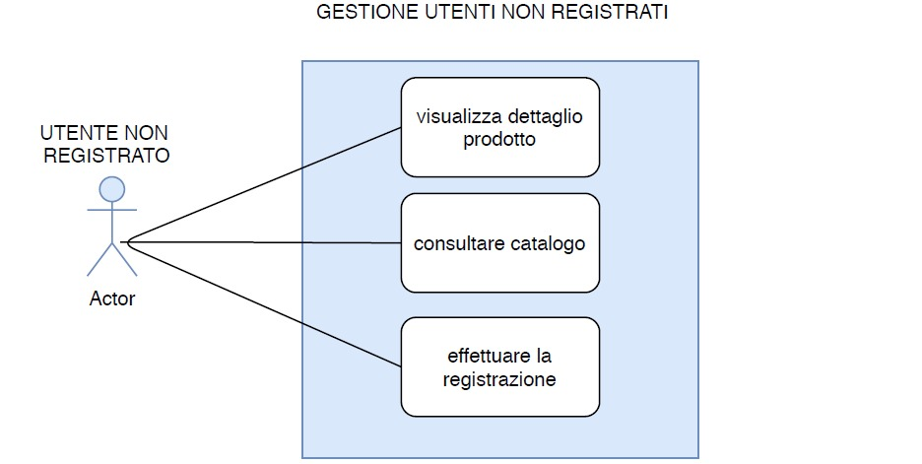*

*UCD_4: Gestione_Magazzino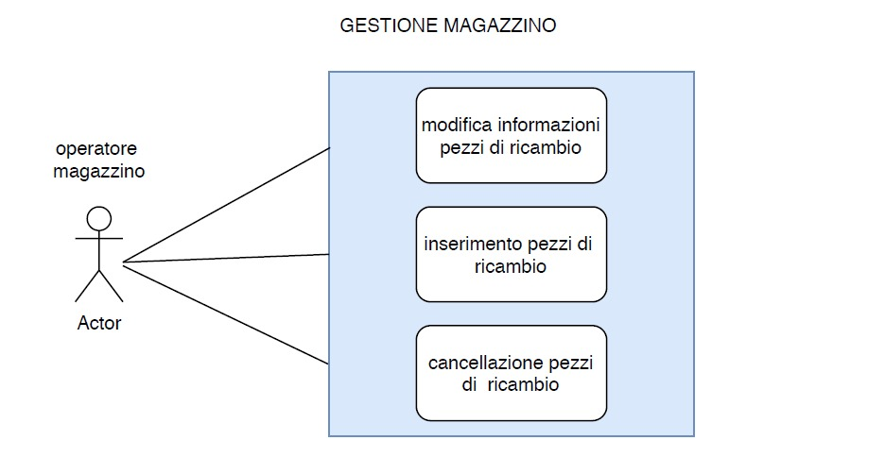UCD_5: Gestione_Amministratore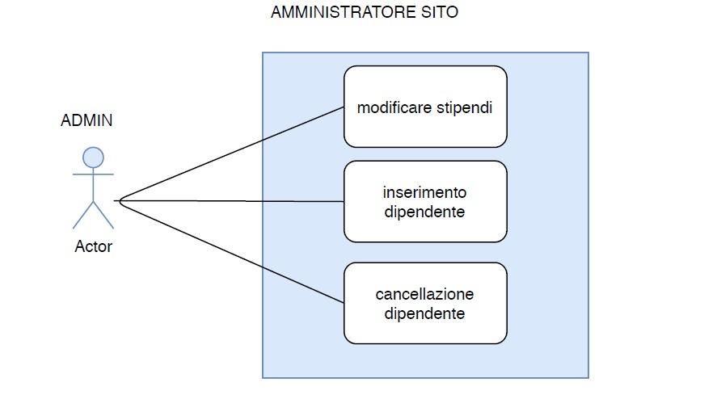*

### ***Modello ad oggetti***

### ***Tabella riassuntiva di tutti gli oggetti***

|  |  |  |  |
| --- | --- | --- | --- |
| **Nome oggetto** | | **Tipologia** | **Descrizione** |
| Carrello_Boundary | | Boundary | Permette all’utente di visualizzare il proprio carrello. |
| Catalogo_Boundary | | Boundary | Permette all’utente di visualizzare il catalogo dei pezzi di ricambio ed aggiungerli al carrello |
| Auto_Boundary | | Boundary | Consente di visualizzare all’utente la lista delle auto. |
| AggiornaRicambio_Boundary | | Boundary | Permette di aggiornare le informazioni riguardanti i pezzi di ricambio |
| Cart_Control | Control | Consente all’utente di aggiungere i prodotti al carrello. | |
| Controller_Ricambio | Control | Consente all’utente di visualizzare e modificare i dettagli di un ricambio. | |
| Controller_Preventivo | Control | Consente all’utente di richiedere un preventivo. | |
| Carrello | Entity | Permette al sistema di tener traccia dei prodotti inseriti nel carrello. | |
| Ordine | Entity | Permette al sistema di tener traccia degli ordini effettuati da un utente. | |
| Ricambio | Entity | Permette al sistema di tener traccia dei ricambi contenuti nel carrello. | |
| Preventivo | Entity | Permette al sistema di tener traccia delle richieste di preventivo effettuate da un utente. | |

### ***Class diagram:***

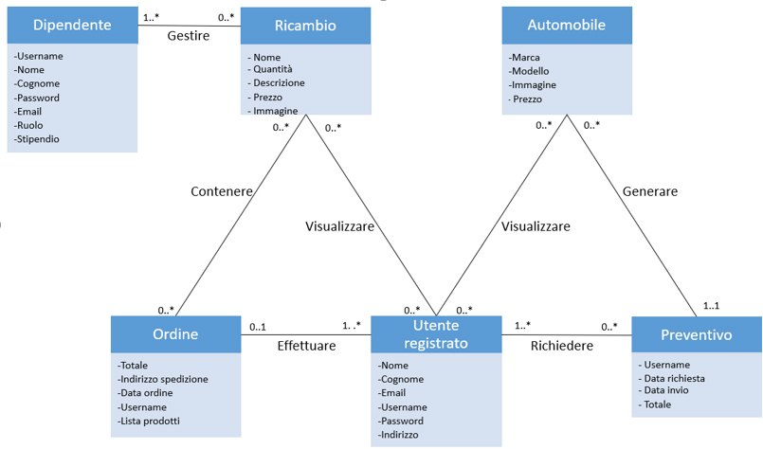

### ***Object Diagram***

### *OD_1: Acquisto di un pezzo di ricambio*

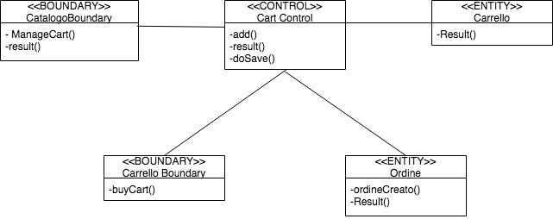

*OD_2: Richiesta preventivo*

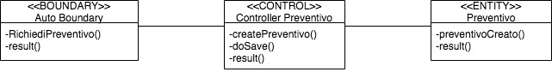

*OD_3: Modifica di un pezzo di ricambio*

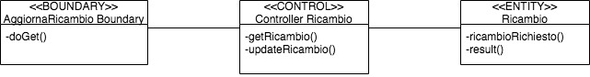

### ***Modelli dinamici***

### ***Sequence diagram***

*SD_1: Acquista pezzo di ricambio*

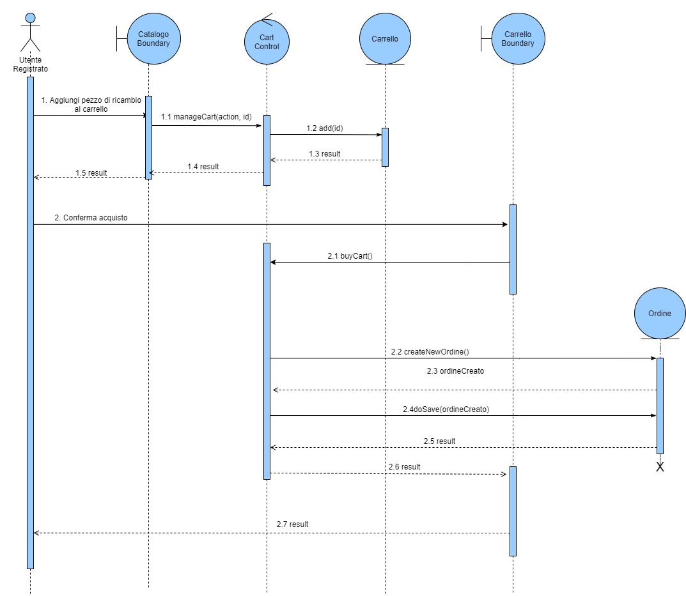

*SD_2: Richiesta preventivo* 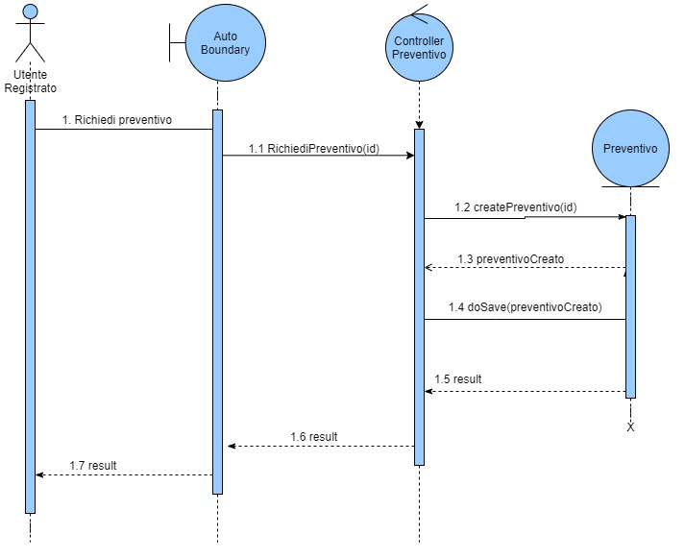

*SD_3: Modifica di un pezzo di ricambio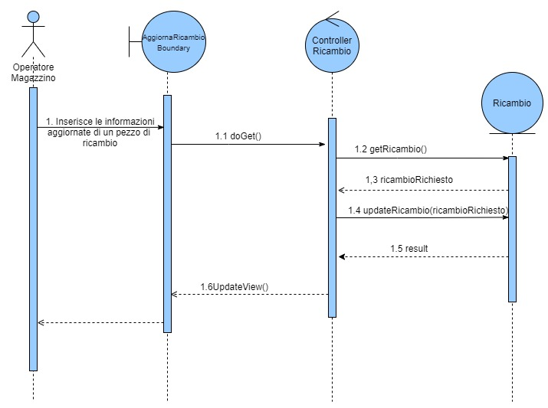*

### ***State-chart diagra******m***

### *SC_1: Acquisto pezzo di ricambio*

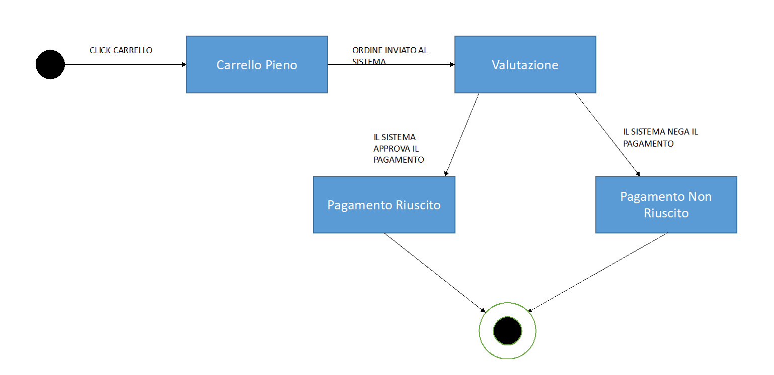

*SC_2: Richiesta preventivo***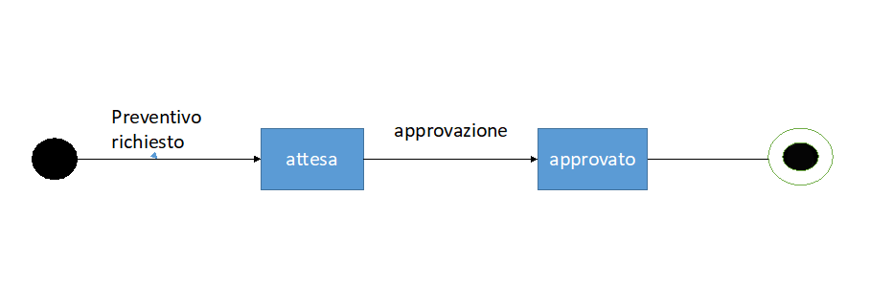**

*SC_3: Modifica di un pezzo di ricambio*

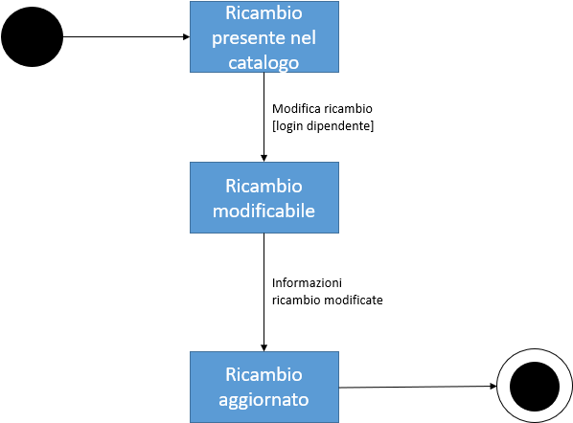

### ***Navigational paths e mock-ups***

#### ***Mock-ups***

*MU_1: Login*

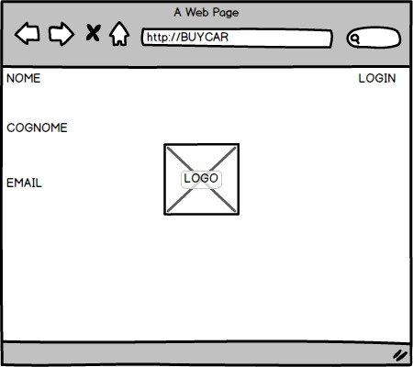

*MU_2: Lato utente registrato*

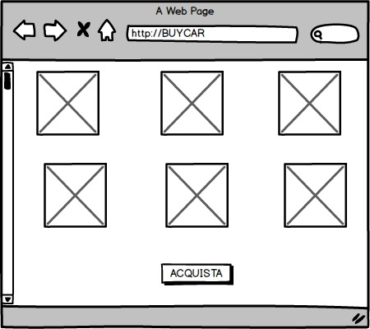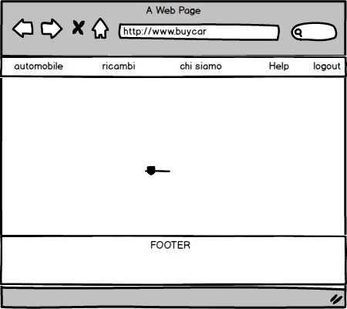

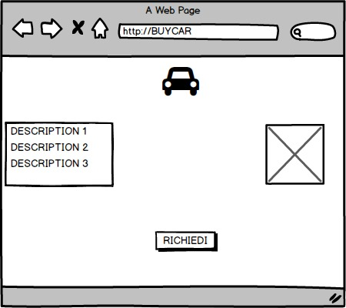

*MU_3: Lato amministratore*

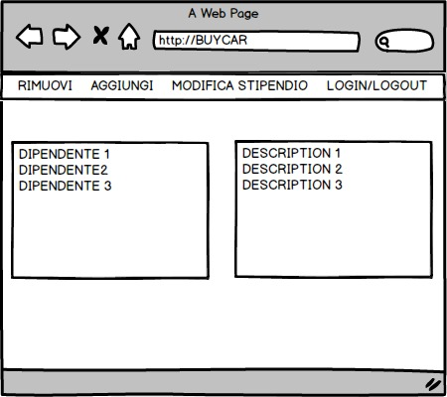

*MU_4: Lato operatore magazzino*

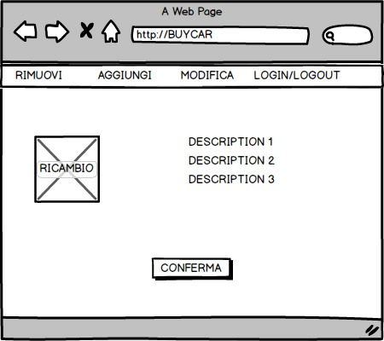

#### ***Navigational path***

